1.星期一特价菜：水煮鱼

星期二特价菜：烧排骨

星期三，四特价菜：宫爆鸡丁

星期五，六特价菜：清蒸鲈鱼

其它：干锅肥肠

用if-else if和switch-case

2.通过switch-case输出银行的简称

中国银行 : BOC

中国农业银行：ABC

中国工商银行：ICBC

3.判断学生的成绩等级，

如果成绩>=90分，则输出“优秀”;

如果成绩>=80分，则输出“良好”;

如果成绩>=60分，则输出“中等”;

否则，输出“差”

用if-else if和switch-case来实现

--------------------------------------------------

1.循环输入某同学考试的5门课成绩，并计算平均分

2.循环输入商品编号，显示对应的商品价格

输入“n”结束循环

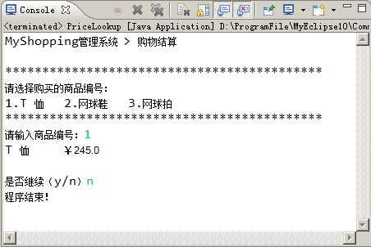

3.打印100遍好好学习，天天向上

4.经过几天的学习，老师给张浩一道测试题，

让他先上机编写程序完成，

然后老师检查是否合格。如果不合格，则继续编写。……

5.求1+2+3+....+100的和？

6.求1到100之间所有的奇数和与偶数和

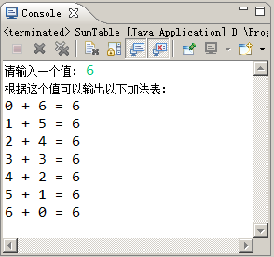7.输入一个数，输出其加法表

8.开发登录系统，菜单1:登录 2:注册

输入1进行用户注册，需要重复验证密码是否一致，注册成功自动返回到菜单，

输入2进行登录，如果用户名不存在则提示注册，并返回菜单